东莞市华异五金制品有限公司（改扩建）和

（扩建）项目

竣工环境保护验收监测报告

建设单位：东莞市华异五金制品有限公司

编制单位：东莞市华异五金制品有限公司

二〇一九年六月六日

建设单位：东莞市华异五金制品有限公司

法人代表：李浪新

电 话：13433642159

地 址：东莞市塘厦镇横塘村坭围新兴华源西街 3 号

目录

1 验收项目概况 1
2 验收依据 2
3 工程建设情况 3
3.1 平面布置 3
3.2 建设内容 3
3.3 主要原辅材料 5
3.4 生产工艺 6
3.5 项目变动情况 8
4 环境保护设施 8
4.1 污染物治理/处置设施 8
4.1.1 废气 8
4.1.2 噪声 8
4.1.3 固（液）体废物 9
6 验收执行标准 8
7 验收监测内容 8
8 质量保证及质量控制 9
8.1 监测分析方法及监测仪器 9
8.2 人员资质 9
9 验收监测结果 10
9.1 监测期间天气情况 10
9.2 生产工况 10
9.3 环境保护设施调试效果 11
9.3.1 污染物排放监测结果 11
9.3.1.1 废气 11
9.3.1.2 噪声 12
10 环保检查结果 13
10.1 执行国家建设项目环境管理制度情况 13
10.2 环境保护审批手续及环境保护档案资料管理情况 13
10.3 绿化、生态恢复措施及恢复情况 13
11 验收监测结论 13
11.1 废气 13
11.2 噪声 13
11.3 固体废弃物 13
11.4 建议 13
12 建设项目工程竣工环境保护“三同时”验收登记表 14
附件 1 监测人员上岗证 13
附件 2 采样照片 15
附件 3 审批部门审批决定 16
附件 4 验收监测委托书 20

1 验收项目概况
东莞市华异五金制品有限公司位于东莞市塘厦镇横塘村坭围新兴华源西街3号。项目于2002 年4月29日填报了《东莞市塘厦华异五金制品厂建设项目环境影响登记表》，并于 2002 年 4 月 29 日通过东莞市环境保护局塘厦分局审批同意建设。编号：塘厦 2002-补。
项目于2004年1月7日填报了《东莞市塘厦华异五金制品有限公司建设项目环境影响登记表》，并于 2004 年 1 月 7 日通过了东莞市环保局塘厦分局审批同意建设。编号：塘厦 2004-026。
由于企业发展，项目进行改扩建，具体改扩建内容如下：
（1）项目增加一批生产设备；
（2）项目总投资增加 950 万元；
（3）项目增加生产咖啡机五金配件3000万个、果汁机五金配件500万个、汽车齿轮100万个，取消生产五金零配件。
（4）项目改扩建后新增一栋2层的生产车间，一栋 4 层的员工宿舍。
（5）项目改扩建后占地面积5300m²，建筑面积 8000m²， 总投资1000万元，其中环保投资 5 万元，年加工生产咖啡机五金配件 3000 万个、果汁机五金配件500 万个、汽车齿轮 100 万个。
《东莞市华异五金制品有限公司（改扩建）项目环境影响报告表》由广西圣川环保工程有限公司编制，并于 2018 年 09 月 18 日通过了东莞市环境保护局审批，批 文号东环建﹝2018﹞8301 号。
《东莞市华异五金制品有限公司（扩建）项目环境影响报告表》由福州闽涵环保工程有限公司编制，并于 2019 年 04 月 24日通过了东莞市环境保护局审批，批 文号东环建﹝2019﹞6228 号。
受建设单位东莞市华异五金制品有限公司委托，我司对该项目进行竣工环境保护验收监测。2018 年 12 月 11 日，东莞市华溯检测技术有限公司组织技术人员到现场进行勘察，收集资料，对该项目“三同时”执行情况、环境保护设施建设情况、环境保护管理、应急处置等方面进行了现场检查，于 2018 年 12 月 14 日~15 日对其油烟治理项目进行了验收监测。2019年5月17~18日，东莞市启丰检测技术服务有限公司对（改扩建）项目和（扩建）噪声进行了验收监测。

2 验收依据
（1）《中华人民共和国环境保护法》；
（2）中华人民共和国国务院令第 253 号《建设项目环境保护管理条例》，1998 年
11 月 29 日，中华人民共和国国务院令第 682 号《国务院关于修改〈建设项目环境
保护管理条例〉的决定》，2017 年 7 月 16 日；
（3）《建设项目竣工环境保护验收暂行办法》国环规环评[2017]4 号；
（4）《建设项目竣工环境保护验收技术指南 污染影响类》公告 2018 年 第 9 号
（5）广东省环境保护厅，关于转发环境保护部〈建设项目竣工环境保护验收暂行办 法〉的函，粤环函〔2017〕1945 号；
（6）广西圣川环保工程有限公司，《东莞市华异五金制品有限公司（改扩建）项目 环境影响报告表》；
（7）福州闽涵环保工程有限公司，《东莞市华异五金制品有限公司（扩建）项目 环境影响报告表》；
（8）东莞市环境保护局，关于《东莞市华异五金制品有限公司（改扩建）项目环境 影响报告表》的批复，批文号东环建﹝2018﹞8301 号，2018 年 09 月 18 日；
（9）东莞市环境保护局，关于《东莞市华异五金制品有限公司（扩建）项目环境 影响报告表》的批复，批文号东环建﹝2019﹞6228号，2018 年 04 月 24日；
（10）东莞市华异五金制品有限公司与验收相关的其他资料。

3 工程建设情况

3.1 平面布置
东莞市华异五金制品有限公司位于东莞市塘厦镇横塘村坭围新兴华源西街
3 号，厂区平面布置及监测点位图见图 3-1。

N

空 地

3F生产车间 2F生产车间

邻 邻

5F员工 宿舍

厂 4F员工 厂
宿舍

3F办公室

门
华源西街
厨房油烟排放口
门

3.2 建设内容
注： 为厨房油烟监测点
图 3-2 厂区平面布置及监测点位

东莞市华异五金制品有限公司位于东莞市塘厦镇横塘村坭围新兴华源西街 3
号。项目于 2002 年 4 月 29 日填报了《东莞市塘厦华异五金制品厂建设项目环境影
响登记表》，并于 2002 年 4 月 29 日通过东莞市环境保护局塘厦分局审批同意建设。 编号：塘厦 2002-补。
项目于 2004 年 1 月 7 日填报了《东莞市塘厦华异五金制品有限公司建设项目环
境影响登记表》，并于 2004 年 1 月 7 日通过了东莞市环保局塘厦分局审批同意建设。 编号：塘厦 2004-026。
由于企业发展，项目进行改扩建，具体改扩建内容如下：
（1）项目增加一批生产设备；
（2）项目总投资增加 950 万元；
（3）项目增加生产咖啡机五金配件 3000 万个、果汁机五金配件 500 万个、汽
车齿轮 100 万个，取消生产五金零配件。

（4）项目改扩建后新增一栋 2 层的生产车间，一栋 4 层的员工宿舍。
（5）项目改扩建后总投资 1000 万元，占地面积 5300m2，建筑面积 8000m2， 总投资 1000 万元，其中环保投资 5 万元，年加工生产咖啡机五金配件 3000 万个、
果汁机五金配件 500 万个、汽车齿轮 100 万个。
项目共有员工 160 人，全年工作 300 天，一天一班制，每班 8 小时，均在项目 内食宿。
由于企业发展，2019年项目进行扩建，具体扩建内容如下：
（1）项目增加磁力研磨机、振动研磨机、超声波清洗机一批生产设备；
（2）项目总投资增加5万元；
项目扩建后总投资1005万元，占地面积5300m²，建筑面积8000m²，项目年加工咖啡机五金配件3000万个、果汁机五金配件500万个、汽车齿轮100万个。
环评及批复阶段生产设备与实际生产设备对比一览表见表 3-1。
表 3-1 环评及批复阶段生产设备与实际生产设备对比一览表
序号 | 工序 | 设备名称 |  | 改扩建前 | 改扩建后 | 变化情况 | 扩建后 | 变化情况 | 是否与环  评一致 | 型号
1 | 机加工 | 车床 |  | 10 台 | 0 | -10 台 | 0 | 0 | 相符 | /
2 |  | 螺丝机 |  | 3 台 | 0 | -3 台 | 0 | 0 | 相符 | /
3 |  | 二次加工机 |  | 0 | 113 台 | +113 台 | 113 台 | 0 | 相符 | /
4 |  | CNC 车床 |  | 0 | 55 台 | +55 台 | 55 台 | 0 | 相符 | /
5 |  | 自动车床 |  | 0 | 54 台 | +54 台 | 54 台 | 0 | 相符 | /
6 |  | 加工中心 |  | 0 | 7 台 | +7 台 | 7 台 | 0 | 相符 | /
7 |  | 打头机 |  | 0 | 18 台 | +18 台 | 18 台 | 0 | 相符 | /
8 |  | 搓牙机 |  | 0 | 14 台 | +14 台 | 14 台 | 0 | 相符 | /
9 | 成型 | 扭簧机 |  | 0 | 8 台 | +8 台 | 8 台 | 0 | 相符 | /
10 |  | 压簧机 |  | 0 | 8 台 | +8 台 | 8 台 | 0 | 相符 | /
11 | 打包 | 打包机 |  | 0 | 1 台 | +1 台 | 1 台 | 0 | 相符 | /
12 | 浸润滑油 | 水槽 |  | 0 | 1 个 | +1 个 | 1 个 | 0 | 相符 | 有效尺寸：  1.2m*0.5m*0.4m
13 | 辅助设备 | 空压机 |  | 0 | 2 台 | +2 台 | 2 台 | 0 | 相符 | /
14 |  | 刀具 |  | 0 | 30000 个 | +30000 个 | 30000 个 | 0 | 相符 | /
15 | 研磨 | 磁力研磨机 |  | 0 | 0 | 0 | 1台 | +1台 | 相符 | 有效容积为：0.2m³
 |  | 振动研磨机 |  | 0 | 0 | 0 | 2台 | +2台 | 相符 | 1台有效容积为：0.3m³,  1台有效容积为：0.2m³
16 | 超声波清洗 | 超声波清洗机 |  | 0 | 0 | 0 | 1台 | +1台 | 相符 | /
 |  | 配套 | 水槽 | 0 | 0 | 0 | 3个 | +3个 | 相符 | 每个水槽有效容水尺寸为：1.2m*0.3m*037m

3.3 主要原辅材料
项目主要原辅材料见表3-2。
表 3-2 项目主要原辅材料一览表

序号 | 名称 | 单位 | 改扩建前 | 改扩建后 | 变化部分 | 扩建后 | 变化部分
1 | 铜材 | 吨/年 | 60 | 136 | +76 | 136 | 0
2 | 钢材 | 吨/年 | 0 | 95 | +95 | 95 | 0
3 | 铁材 | 吨/年 | 85 | 199 | +114 | 199 | 0
4 | 铝材 | 吨/年 | 0 | 3 | +3 | 3 | 0
5 | 切削液 | 吨/年 | 0 | 6.4 | +6.4 | 6.4 | 0
6 | 润滑油 | 吨/年 | 0 | 4 | +4 | 4 | 0
7 | 清洗剂 | 吨/年 | 0 | 0 | 0 | 0.1 | +0.1

3.4 生产工艺
改扩建部分项目生产工艺流程及产污环节如下：

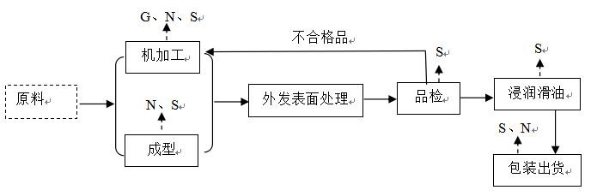

（说明：S 为固体废物；G 为废气；N 为噪声。）
工艺说明：
机加工：项目使用二次加工机、CNC 车床、打头机等设备对原料进行机加工， 加工过程中需要加入切削液混合液进行冷却润滑。切削液混合液循环使用，定期补 充损耗量，不外排。该工序产生金属边角料、金属碎屑和噪声。
成型：项目使用扭簧机、压簧机对原料进行成型。该工序产生金属边角料和噪 声。
外发表面处理：项目机加工或成型后的工件外发进行表面处理，该工序不在项 目内进行，故不产生污染物。
品检：项目通过手工对外发表面处理后的工件进行品检，不合格品返回相应工 序维修至合格，无法维修的工件经收集后交专业公司回收处理，该工序产生次品。 浸润滑油：项目品检后的工件通过人工进行浸润滑油，目的是使产品不被空气
氧化生锈；水槽中的润滑油循环使用，定期补充损耗量。故该工序产生废润滑油罐。 包装出货：产品通过打包机进行打包后即可出货。该工序产生废包装材料和噪
声。
说明：根据建设方申报及现场勘察，本项目生产过程中项目不涉及酸洗、磷化、 丝印、喷漆、电镀、晒版、密炼、硫化等工艺。若更改生产工艺，需另行向环保部 门申报。

扩建部分：
1、咖啡机五金配件、果汁机五金配件、汽车齿轮生产工艺流程：
机加工
G、N、S
原料
包装出货
S、N
外发表面处理
成型
N、S
超声波清洗
S
浸润滑油
S
不合格品
研磨
品检
W、N、S
W、N
说明：
虚线部分为扩建部分新增工序
（说明：S为固体废物； W为废水；N为噪声。）
工艺流程简述：
研磨：项目使用磁力研磨机和振动研磨机对机加工或成型后的工件进行研磨，研磨过程中需添加少量自来水与研磨机配套的树脂石头进行研磨，该工件产生少量废水和噪声。
超声波清洗：根据客户需要，部分工件使用超声波清洗机进行清洗，清洗过程中使用的是普通自来水，该过程需添加少量清洗剂。该工序产生废水、废清洗剂罐和噪声。
- 项目超声波清洗机工艺流程图：
废水

工件
清洗槽
（自来水+清洗剂）
清洗槽
（自来水）

清洗槽
（自来水）

废水
废水
说明：根据建设方申报及现场勘察，本项目生产过程中项目不涉及酸洗、磷化、丝印、喷漆、电镀、晒版、密炼、硫化等工艺。若更改生产工艺，需另行向环保部门申报。

3.5 项目变动情况
根据环评及批复阶段生产设备与实际生产设备对比一览表（表 3-1）可知，该项目无重大变化。

4 环境保护设施

4.1 污染物治理/处置设施

4.1.1 废气
该项目生产过程中产生的大气污染物主要为厨房油烟。
厨房油烟：厨房油烟经收集静电除油处理后，通过18米排气筒高空排放。

4.1.2 噪声
项目主要噪声为：普通加工机械的运行噪声；机械通风所用通风机运行时产生的噪声；辅助设备（如空压机）运行时产生的噪声。
①合理布局，重视总平面布置
尽量将高噪声设备布置在厂房中间，远离厂界的同时选择距离项目周围环境敏感点最远的位置；对有强噪声的车间，考虑利用建筑物、构筑物来阻隔声波的传播，减少对周围环境的影响。
②防治措施
A、在设备选型方面，在满足工艺生产的前提下，选用精度高、装配质量好、噪声低的设备；对于某些设备运行时由振动产生的噪声，应对设备基础进行隔振、减振，以此减少噪声。
B、重视厂房的使用状况，尽量采用密闭形式，少开门窗，防止噪声对外传播，其中靠厂界的厂房其一侧墙壁应避免打开门窗；厂房内使用隔声材料进行降噪，并在其表面铺覆一层吸声材料，可进一步削减噪声强度。
C、对高噪声设备可设独立房间，对墙体做隔声墙，并铺覆一层吸声材料。
③加强管理建立设备定期维护、保养的管理制度，以防止设备故障形成的非生产噪声，同时确保环保措施发挥最有效的功能；加强职工环保意识教育，提倡文明生产，防止人为噪声；对于厂区内流动声源（汽车），应强化行车管理制度，严禁鸣号，进入厂区低速行使，最大限度减少流动噪声源。
④生产时间安排
尽可能地安排在昼间进行生产，若夜间必须生产应控制夜间生产时间，特别夜间应停止高噪声设备，减少机械的噪声影响，同时减少夜间交通运输活动。
项目噪声通过墙体隔声以及距离衰减后，厂界噪声可达到《工业企业厂界环境噪声排放标准》（GB 12348-2008）中2类标准要求，项目噪声对周围声环境影响较小。

4.1.3 固（液）体废物
该项目产生的固体废物主要包括一般工业固体废物、生活垃圾和废原料罐。
1、生活垃圾：项目员工生活垃圾产生量为48t/a，交由环卫部门处理。
2、一般工业固体废物：项目生产过程中会产生次品、金属碎屑、金属边角料和废包装材料，年产生量为10吨，交专业公司回收处理。
3、废原料罐：项目生产过程中会产生废切削液罐、废润滑油罐，年产生量为0.2吨，交原供应商回收利用。 综上所述，污染防治措施及“三同时”落实情况见表 4-1。

HSJC（验字）20181224001 第 7 页 共 18 页

表 4-1 污染防治措施及“三同时”落实情况一览表
 | 内容 | 排放源 | 污染物名称 | 环评及批复要求 | 防治措施 | 污染物排放方式及 | 相符性
类型 |  |  |  |  |  | 去向
废气 |  | 厨房油烟 | 油烟 | 经油烟净化装置处理后高空排放 | 静电除油处理 | 通过 18 米排气筒高 | 与环评及批
 |  |  |  | （排气筒不低于 15m） |  | 空排放 | 复要求一致
噪声 |  | 生产设备、通风机、辅助设备 | 厂界噪声 | 达到《工业企业厂界环境噪声排放标准》（GB 12348-2008）中2类标准要求 | 合理布局，对噪声源采取适当隔音、降噪措施 | / | 与环评及批复要求一致
固体废物 |  | 员工生活垃圾 | 生活垃圾 | 收集后交由环卫部门处理 | 收集后交由环卫部门处 | 收集后交由环卫部 | 与环评及批复要求一致
 |  |  |  |  | 理 | 门处理
 |  | 一般工业固体 废物 | 次品、金属碎屑、金  属边角料和废包装 材料 | 收集后交由专业公司回收处理 | 收集后交由专业公司回 收处理 | 收集后交由专业公 司回收处理 | 与环评及批 复要求一致
 |  | 危险废物 | 废切削液罐、废润滑 | 交原供应商回收利用 | 交原供应商回收利用 | 交原供应商回收利 | 与环评及批
 |  |  | 油罐 |  |  | 用 | 复要求一致

5 建设项目环评报告表审批部门审批决定
东莞市环境保护局关于《东莞市华异五金制品有限公司（改扩建）项目环境影响报 告表》的批复，批文号东环建﹝2018﹞8301 号，2018 年 09 月 18 日；东莞市环境保护局关于《东莞市华异五金制品有限公司（扩建）项目环境 影响报告表》的批复，批文号东环建﹝2019﹞6228号，2018 年 04 月 24日；详见附件 3。

6 验收执行标准
厨房油烟执行《饮食业油烟排放标准》（试行）（GB18483-2001）标准。 具体见表 6-2。
表 6-2 废气排放执行标准限值
验收项目 | 污染物 | 最高允许排  放浓度  （mg/m3） | 最高允许排放 速率(kg/h) | 无组织排放监控  浓度限值  （mg/m3） | 排气筒高度  （m）
厨房油烟 | 油烟浓度 | 2.0 | -- | -- | 18
噪声执行《工业企业厂界环境噪声排放标准》（GB 12348-2008）2类标准；见表6-3。
表6-3噪声执行标准限值表
污染因子 | 标准限值
 | 昼间
噪声 | 60dB(A)

7 验收监测内容
具体监测内容见表 7-1。

表 7-1 验收项目、监测点位及监测因子、频次一览表
验收项目 | 监测点位 | 监测因子 | 监测频次 | 备注
厨房油烟 | 厨房油烟排放口设 1 个点 | 油烟浓度 | 连续监测 2 天，每天  分时段监测 3 次。 | --
噪声 | 项目厂界南、北侧 | 厂界噪声（昼间） | 连续监测2天，  每天监测1次 | --

8 质量保证及质量控制
验收监测在工况、生产负荷和污染治理设施负荷均稳定时进行。

8.1 监测分析方法及监测仪器
根据该项目验收执行标准要求的监测分析方法执行，见表 8-1。
表 8-1 监测分析方法及监测仪器
监测类别 | 监测项目 | 监测方法 | 使用仪器 | 检出限或范围
废气 | 油烟浓度 | 红外分光光度法  GB18483-2001 | 红外测油仪 MH-6 | --
噪声 | 厂界噪声 | 《工业企业厂界环境噪声排放标准》（GB 12348-2008） | AWA5688多功能声级计、AWA6221A声校准器 | --

8.2 人员资质
此次验收参与监测人员：杨海东、罗朝阳、郑景林、胡冠康、刘日升、汪超、 夏健宇，人员上岗证见附件1。

9 验收监测结果

9.1 监测期间天气情况
监测期间天气情况见表9-1。
表9-1 监测期间天气情况一览表

时间 | 天气 | 气温℃ | 监测时最大风速  （m/s） | 风向
2018.12.14 | 阴 | 12.8~16.4 | 2.4 | 北风
2018.12.15 | 阴 | 13.5~17.2 | 2.1 | 北风
2019.05.17 | 晴 | / | 2.1 | 东风
2019.05.18 | 晴 | / | 2.3 | 东风

9.2 生产工况
监测期间，企业处于正常生产状态，项目现场监测期间运行工况用产量核算法 计算，见表9-2。
表 9-2 监测期间运行工况一览表

产品名称 | 设计 年产量 | 正常生产 日产量 | 2018.12.14 |  | 2018.12.15 |  | 备注
 |  |  | 监测期间  产量 | 生产  负荷 | 监测期间  产量 | 生产  负荷
咖啡机五  金配件 | 3000 万个 | 10 万个 | 8 万个 | 80.0% | 9 万个 | 90.0% | --
果汁机五  金配件 | 500 万个 | 16666 个 | 15000 个 | 90.0% | 14500 个 | 87.0%
汽车齿轮 | 100 万个 | 3333 个 | 3000 个 | 90.0% | 2700 个 | 81.0%

9.3 环境保护设施调试效果

9.3.1 污染物排放监测结果

9.3.1.1 废气
表 9-3 厨房油烟废气检测结果

采样位置 |  | 厨房油烟废气排放口 |  |  |  | 监测时间 |  |  | 2018-12-14~15
治理设施 |  | 静电除油
炉头总数 1 个 实际开炉 1 个
样 品 | 监测项目及分析结果 |  |  |  | 参 数 测 定 结 果
编 号 | 2018-12-14 |  | 2018-12-15 | 单位 | 参 数 |  | 测定值 |  |  |  |  |  |  | 单位
 |  |  |  |  |  |  | 2018-12-14 |  |  |  | 2018-12-15
 |  |  |  |  |  |  | 1 | 2 |  | 3 | 1 | 2 | 3
1 | 1.35 |  | 1.40 | mg/m3 | 排气筒高度 |  | 18 |  |  |  |  |  |  | m
2 | 1.62 |  | 1.59 | mg/m3 | 测点规格 |  | 0.18 |  |  |  |  |  |  | m2
3 | 1.26 |  | 1.23 | mg/m3 | 测点温度 |  | 19.6 | 20.5 |  | 20.2 | 19.4 | 19.8 | 20.6 | ℃
平均浓度 | 1.41 |  | 1.41 | mg/m3
排放量 | 8.1×10-3 |  | 7.9×10-3 | kg/h | 烟气流量 |  | 5534 | 5988 |  | 5817 | 5360 | 5588 | 5930 | m3/h
标准值 | 2.0 |  | 2.0 | mg/m3 | 烟气流速 |  | 9.7 | 10.5 |  | 10.2 | 9.4 | 9.8 | 10.4 | m/s
达标情况 | 达标 |  | 达标 | / | / |  | / | / |  | / | / | / | / | /
备注：1、本报告中烟气流量指标准状态下的标干流量；
2、执行《饮食业油烟排放标准》（试行）（GB18483-2001）最高允许排放浓度；
3、本结果只对当时采集的样品负责。

9.3.1.2 噪声
（1）、监测方法
监测项目 | 方法依据 | 监测方法
厂界环境噪声 | GB 12348-2008 | 工业企业厂界环境噪声排放标准
（2）、执行标准：《工业企业厂界环境噪声排放标准》（GB 12348-2008）
2类排放限值：昼间60dB(A)
（3）、监测结果 单位：dB(A)
测点编号 | 监测点位 | 主要声源 | 监测值 |  | 评价
 |  |  | 2019-5-17 | 2019-5-18
1# | 厂界南外1米处 | 生产噪声 | 58 | 59 | 达标
2# | 厂界北外1米处 | 生产噪声 | 57 | 58 | 达标
注：①噪声测量值低于相应噪声源排放标准限值，未进行背景噪声的测量及修正；
②厂界东、西面与外厂共厂界，未设监测点；
③由于企业夜间不进行生产（企业已出具相关证明），故夜间噪声不作监测。
点位分布示意图：▲表示监测点
▲1#

生产车间
3F

生产车间
2F

空 地

办公室
3F

员
工
宿
舍
4F

员
工
宿
舍
5F

过 道

门

口
门

口
商铺

居民区
外

厂

外

厂

▲2#

N

10 环保检查结果

10.1 执行国家建设项目环境管理制度情况
项目基本执行了环境影响评价制度和配套建设的环境保护设施与主体工程同时 设计、同时施工、同时投产使用的环境保护“三同时”制度。

10.2 环境保护审批手续及环境保护档案资料管理情况
《东莞市华异五金制品有限公司（改扩建）项目环境影响报告表》由广西圣川 环保工程有限公司编制，并于 2018 年 09 月 18 日通过了东莞市环境保护局审批，批 文号东环建﹝2018﹞8301 号。
《东莞市华异五金制品有限公司（扩建）项目环境影响报告表》由福州闽涵环保工程有限公司编制，并于 2019 年 04 月 24日通过了东莞市环境保护局审批，批 文号东环建﹝2019﹞6228 号。

10.3 绿化、生态恢复措施及恢复情况
绿化环境良好。

11 验收监测结论

11.1 废气
厨房油烟达到《饮食业油烟排放标准》（试行）（GB 18483-2001）标准。

11.2 噪声
厂界噪声达到《工业企业厂界环境噪声排放标准》（GB 12348-2008）2类排放限值标准。

11.3 固体废弃物
该项目员工生活垃圾交由环卫部门处理；项目生产过程中会产生次品、金属碎 屑、金属边角料和废包装材料交专业公司回收处理；项目生产过程中会产生废切削 液罐、废润滑油罐交原供应商回收利用。

11.4 建议
（1）加强污染源治理设施管理，完善治理设施运行台账，确保废气污染源治理 长期稳定达标排放；
（2）加强环保管理人员培训，落实环境保护管理制度，并自觉接受环保部门的 监督管理和监测；
（3）对高噪声设备保持有效的防振隔声措施，优化厂区平面布置，增加绿化面 积；
（4）加强固体废物的规范化管理，按要求完善各污染物的标志。

12 建设项目工程竣工环境保护“三同时”验收登记表
建设项目工程竣工环境保护“三同时”验收登记表
填表单位（盖章）：东莞市华溯检测技术有限公司 填表人（签字）： 项目经办人（签字）：

建 设 项 目 | 项目名称 |  |  | 东莞市华异五金制品有限公司（改扩建）项目和（扩建）项目 |  |  |  |  |  |  |  |  |  |  | 项目代码 |  |  | 无 |  | 建设地点 |  | 东莞市塘厦镇横塘村坭围新兴华源西街3号
 | 行业类别（分类管理名录） |  |  |  | 二十二、67、金属制品加工制造 |  |  |  |  |  |  |  |  |  | 建设性质 |  |  | □新 建 ■改 扩 建 □变更 □后 环 评
 | 设计生产能力 |  |  | 年加工生产咖啡机五金配件 3000 万个、果汁机五金配件 500 万个、汽车齿轮 100 万 |  |  |  |  |  |  |  |  |  |  | 实际生产能力 |  |  | 年加工生产咖啡机五金配件 3000万个、果汁机五金配件 500 万个、汽车齿轮 100 万个  汽车齿轮 100 万个 |  |  |  |  | 环评单位 |  |  | 广西圣川环保工程有限 公司
 | 环评文件审批机关 |  |  | 东莞市环境保护局 |  |  |  |  |  |  |  |  |  |  | 审批文号 |  |  | 东环建﹝2018﹞8301东环建﹝2019﹞6288 |  |  |  |  | 环评文件类型 |  |  | 环境影响报告表
 | 开工日期 |  |  | -- |  |  |  |  |  |  |  |  |  |  | 竣工日期 |  |  | -- |  |  |  |  | 排污许可证申领时间 |  |  | --
 | 环保设施设计单位 |  |  | -- |  |  |  |  |  |  |  |  |  |  | 环保设施施工单位 |  |  | -- |  |  |  |  | 本工程排污许可证编号 |  |  | --
 | 验收单位 |  |  | 东莞市华溯检测技术有限公司 |  |  |  |  |  |  |  |  |  |  | 环保设施监测单位 |  |  | -- |  |  |  |  | 验收时监测工况 |  |  | 80.0%~90.0%
 | 投资总概算（万元） |  |  | 1005 |  |  |  |  |  |  |  |  |  |  | 环保投资总概算（万元） |  |  | 5 |  |  |  |  | 所占比例（%） |  |  | 0.5
 | 实际总投资（万元） |  |  | 1005 |  |  |  |  |  |  |  |  |  |  | 实际环保投资（万元） |  |  | 5 |  |  |  |  | 所占比例（%） |  |  | 0.5
 | 废水治理（万元） |  |  | -- |  | 废气治理（万元） |  |  | -- | 噪声治理（万元） |  |  |  | -- | 固体废物治理（万元） |  |  | -- |  |  |  |  | 绿化及生态（万元） |  |  | --
 | 新增废水处理设施能力 |  |  | -- |  |  |  |  |  |  |  |  |  |  | 新增废气处理设施能力 |  |  | -- |  |  |  |  | 年平均工作时 |  |  | 2400h
运营单位 |  |  |  | 东莞市华异五金制品有限公司 |  |  |  |  |  |  | 运营单位社会统一信用代码（或组织机构代码） |  |  |  |  |  |  | -- |  |  |  |  | 验收时间 |  |  | 2019年6 月
污染 物排 放达 标与 总量 控制  （工 业建 设项 目详 填） |  | 污染物 |  | 原有排放量  （1） |  |  | 本期工程实  际排放浓度  （2） | 本期工程允  许排放浓度  （3） |  |  |  | 本期工程产 生量（4） | 本期工程自 身削减量（5） |  |  | 本期工程实 际排放量（6） | 本期工程核  定排放总量  （7） |  | 本期工程“以新带老”削减 量（8） |  | 全厂实际排放总量（9） |  |  | 全厂核定排 放总量（10） | 区域平衡替  代削减量  （11） |  | 排放增减量  （12）
 |  | 废水 |  | -- |  |  | -- | -- |  |  |  | -- | -- |  |  | -- | -- |  | -- |  | -- |  |  | -- | -- |  | --
 |  | 化学需氧量 |  | -- |  |  | -- | -- |  |  |  | -- | -- |  |  | -- | -- |  | -- |  | -- |  |  | -- | -- |  | --
 |  | 氨氮 |  | -- |  |  | -- | -- |  |  |  | -- | -- |  |  | -- | -- |  | -- |  | -- |  |  | -- | -- |  | --
 |  | 石油类 |  | -- |  |  | -- | -- |  |  |  | -- | -- |  |  | -- | -- |  | -- |  | -- |  |  | -- | -- |  | --
 |  | 废气 |  | -- |  |  | -- | -- |  |  |  | -- | -- |  |  | -- | -- |  | -- |  | -- |  |  | -- | -- |  | --
 |  | 非甲烷总烃 |  | -- |  |  | -- | -- |  |  |  |  | -- |  |  | -- | -- |  | -- |  | -- |  |  | -- | -- |  | --
 |  | SO2 |  | -- |  |  | -- | -- |  |  |  | -- | -- |  |  | -- | -- |  | -- |  | -- |  |  | -- | -- |  | --
 |  | NOX |  | -- |  |  | -- | -- |  |  |  | -- | -- |  |  | -- | -- |  | -- |  | -- |  |  | -- | -- |  | --
 |  | 工业固体废物 |  | -- |  |  | -- | -- |  |  |  | -- | -- |  |  | -- | -- |  | -- |  | -- |  |  | -- | -- |  | --
 |  | 与项目有关的其 它 特 征 污 染 物 |  | -- |  |  | -- | -- |  |  |  | -- | -- |  |  | -- | -- |  | -- |  | --
 |  |  |  | -- |  |  | -- | -- |  |  |  | -- | -- |  |  | -- | -- |  | -- |  | --
注：1、排放增减量：（+）表示增加，（-）表示减少。 2、(12)=(6)-(8)-(11)，（9）= (4)-(5)-(8)- (11) +（1）3、计量单位：废水排放量——万吨/年；废气排放量——万标立方米/年；工业固体废物排放量——万吨/年；
水污染物排放浓度——毫克/升；大气污染物排放浓度——毫克/立方米；水污染物排放量——吨/年；大气污染物排放量——吨/年

附件 1 监测人员上岗证
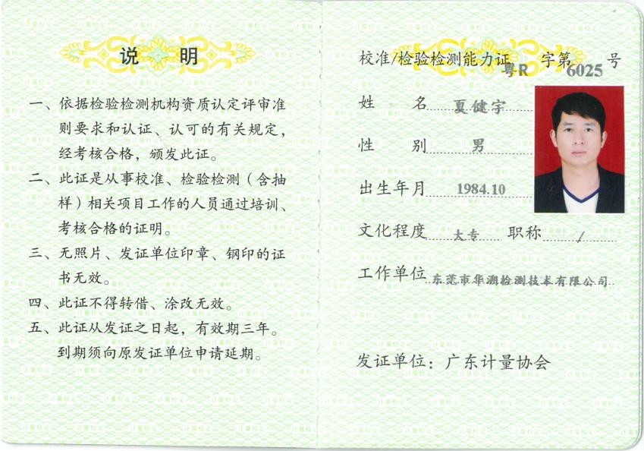

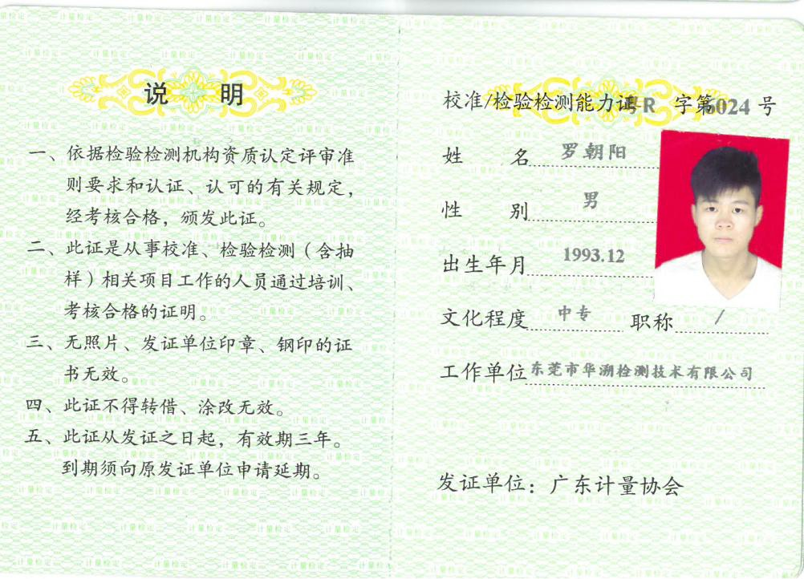

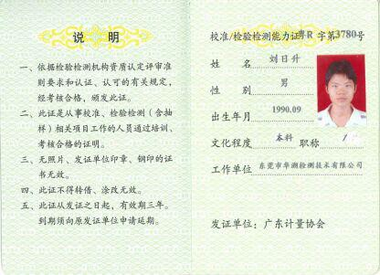

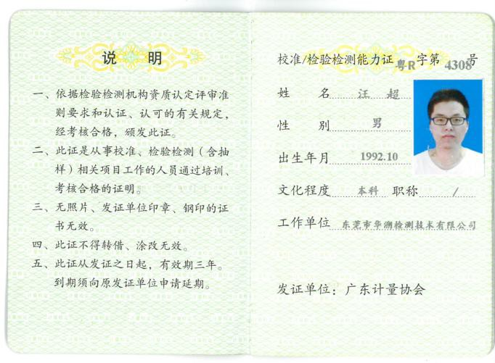

附件 2 采样照片
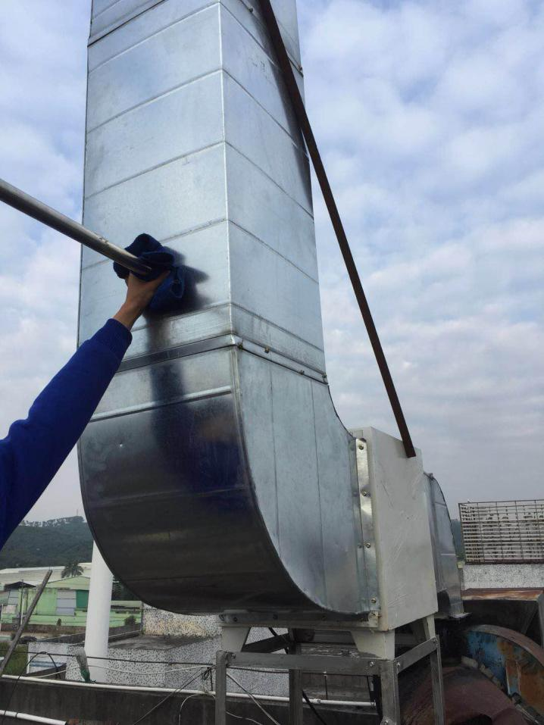

附件 3 审批部门审批决定

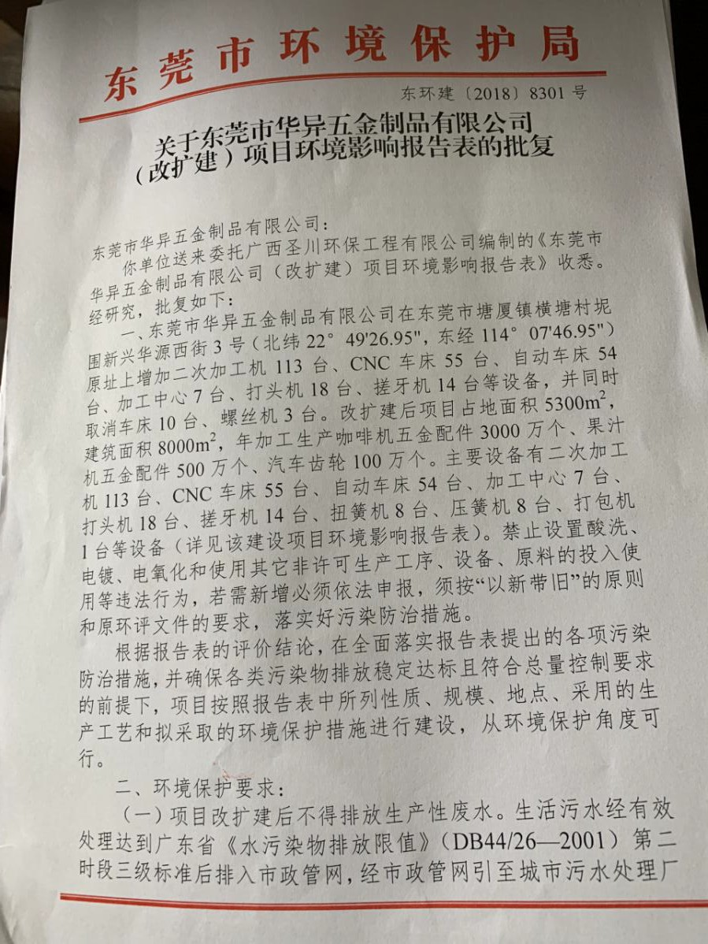

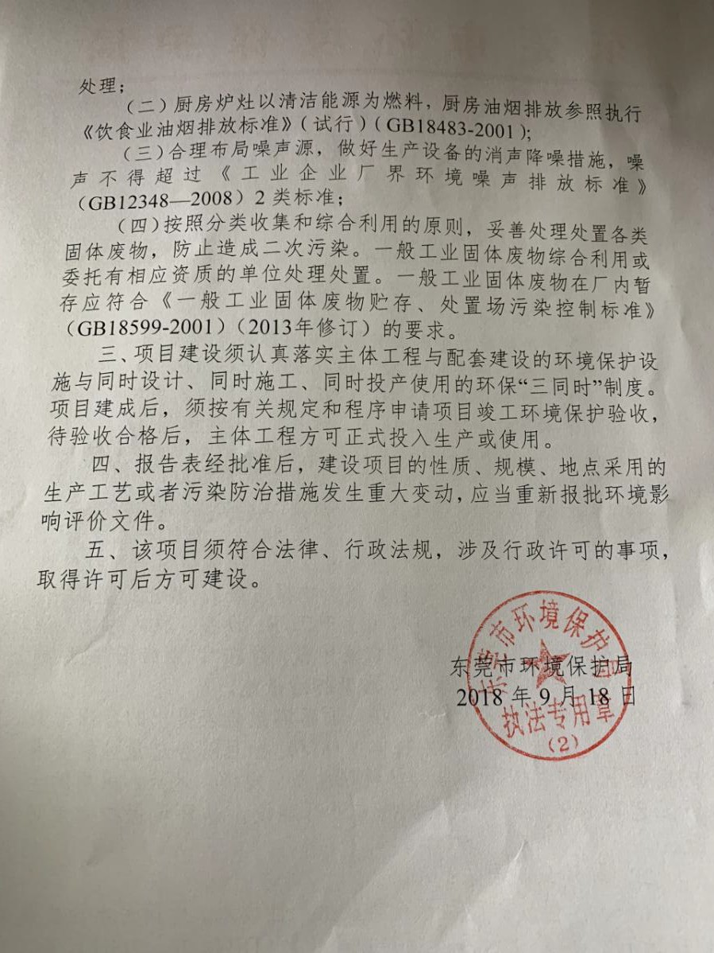

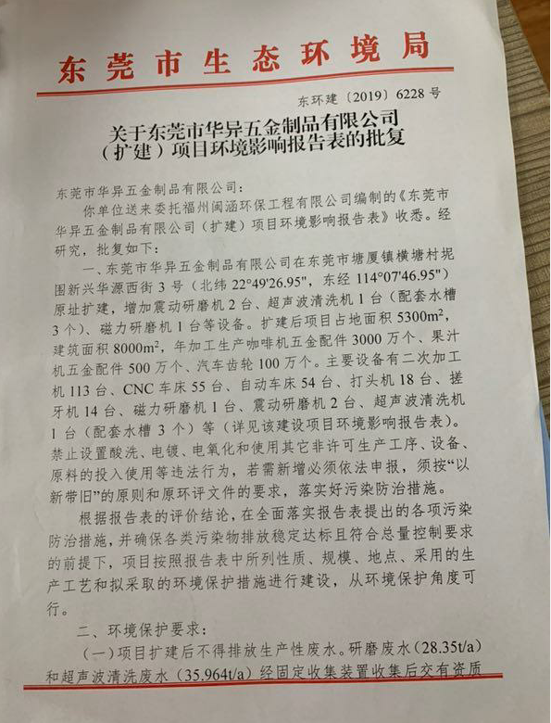

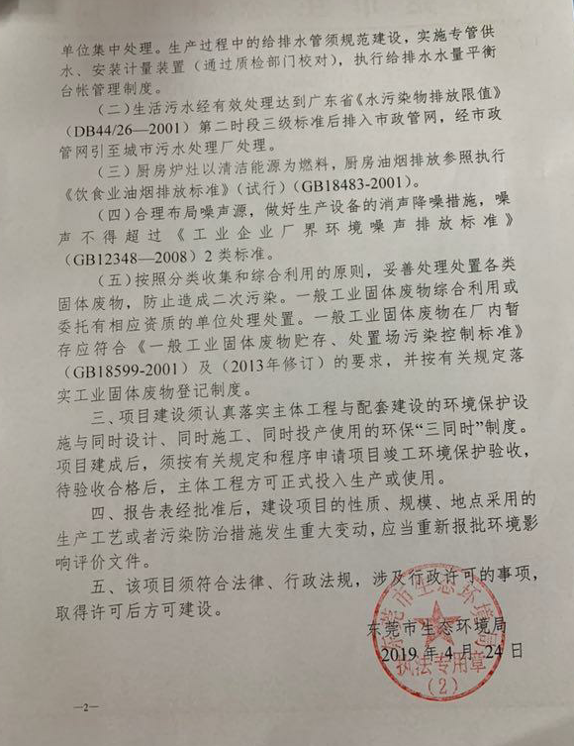

附件 4 验收监测委托书

